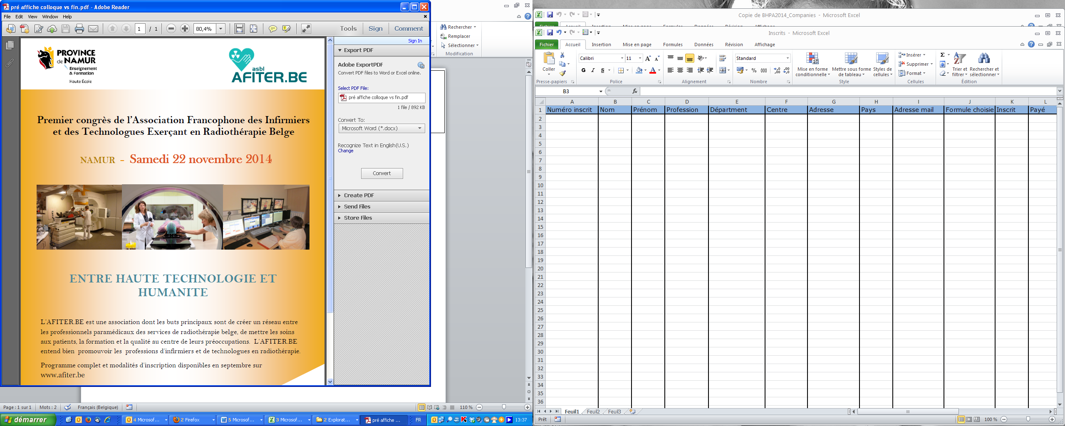
Formulaire d’inscription
Premier congrès de l’Association Francophone des Infirmiers
et des Technologues Exerçant en Radiothérapie Belge
NAMUR - Samedi 22 novembre 2014

Formulaire d’inscription

Nom :
Prénom :
Profession :
Département :
Centre :
Adresse :
Pays :
Adresse mail :
Formule choisie :
Membre afiter.be, FNIB et MRTB [40 euros]
Non membre [60 euros]
Etudiants [30 euros]
Payement : Par virement sur le compte BE 53 0688 9998 8053 en mentionnant votre nom, prénom et « Inscription congrès 2014 » dans la communication du virement
Le bulletin d’inscription est à envoyer par mail à l’adresse suivante : afiter.be@gmail.com Attention date limite pour l’inscription : 7 novembre

